

**Об утверждении Плана по управлению пастбищами и их использованию по Тайыншинскому району Северо-Казахстанской области на 2024 - 2025 годы**

***Утративший силу***

Решение Тайыншинского районного маслихата Северо-Казахстанской области от 19 апреля 2024 года № 148/13. Утратило силу решением Тайыншинского районного маслихата Северо-Казахстанской области от 28 ноября 2024 года № 237/19

      Сноска. Утратило силу решением Тайыншинского районного маслихата Северо-Казахстанской области от 28.11.2024 № 237/19 (вводится в действие после его первого официального опубликования).

      В соответствии с пунктом 1) статьи 8 Закона Республики Казахстан "О пастбищах", маслихат Тайышинского района Северо-Казахстанской области РЕШИЛ:

      1. Утвердить прилагаемый План по управлению пастбищами и их использованию по Тайыншинскому району Северо-Казахстанской области на 2024 – 2025 годы.

      2. Настоящее решение вводится в действие по истечении десяти календарных дней после дня его первого официального опубликования.

|  |  |
| --- | --- |
| *Председатель маслихата Тайыншинского района Северо-Казахстанской области* | *С. Бекшенов* |

|  |  |
| --- | --- |
|  | Утвержден |
|  | решением маслихата |
|  | Тайыншинского района |
|  | Северо-Казахстанской области |
|  | от 19 апреля 2024 года № 148/13 |

**План по управлению пастбищами и их использованию по Тайыншинскому району Северо-Казахстанской области на 2024 – 2025 годы**

      Настоящий план по управлению пастбищами и их использованию по Тайыншинскому району на 2024-2025 годы (далее – план) разработан в соответствии с Законами Республики Казахстан "О пастбищах", "О местном государственном управлении и самоуправлении в Республике Казахстан", приказом Заместителя Премьер-Министра Республики Казахстан-Министра сельского хозяйства Республики Казахстан от 24 апреля 2017 года № 173 "Об утверждении Правил рационального использования пастбищ" (зарегистрирован в Реестре государственной регистрации нормативных правовых актов под № 15090), приказом Министра сельского хозяйства Республики Казахстан от 14 апреля 2015 года № 3-3/332 "Об утверждении предельно допустимой нормы нагрузки на общую площадь пастбищ" (зарегистрирован в Министерстве юстиции Республики Казахстан 15 мая 2015 года № 11064).

      План принимается в целях рационального использования пастбищ, устойчивого обеспечения потребности в кормах и предотвращения процессов деградации пастбищ.

      В плане учтены традиции выпаса сельскохозяйственных животных на соответствующей территории административно-территориальной единице.

      План содержит:

      1) схему (карту) расположения пастбищ на территории административно-территориальной единицы в разрезе категорий земель, собственников земельных участков и землепользователей на основании правоустанавливающих документов, согласно приложению 1 к настоящему плану;

      2) приемлемые схемы пастбище оборотов, согласно приложению 2 к настоящему плану;

      3) карту с обозначением внешних и внутренних границ и площадей пастбищ, в том числе сезонных, объектов пастбищной инфраструктуры, согласно приложению 3 к настоящему плану;

      4) схему доступа пастбище пользователей к водоисточникам (озерам, рекам, прудам, копаням, оросительным или обводнительным каналам, трубчатым или шахтным колодцам), составленную согласно норме потребления воды, согласно приложению 4 к настоящему плану;

      5) схему перераспределения пастбищ для размещения поголовья сельскохозяйственных животных физических и (или) юридических лиц, у которых отсутствуют пастбища, и перемещения его на предоставляемые пастбища, согласно приложению 5 к настоящему плану;

      6) схему размещения поголовья сельскохозяйственных животных на отгонных пастбищах физических и (или) юридических лиц, не обеспеченных пастбищами, расположенными при городе районного значения, поселке, селе, сельском округе, согласно приложению 6 к настоящему плану;

      7) календарный график по использованию пастбищ, устанавливающий сезонные маршруты выпаса и передвижения сельскохозяйственных животных, согласно 7 к настоящему плану;

      8) карту с обозначением внешних и внутренних границ и площадей пастбищ, необходимых для удовлетворения нужд населения для выпаса сельскохозяйственных животных личного подворья, в зависимости от местных условий и особенностей, согласно приложению 7-1 к настоящему плану;

      9) перечень земельных участков необходимых для удовлетворения нужд населения для выпаса сельскохозяйственных животных личного подворья, в зависимости от местных условий и особенностей, согласно приложению 8 к настоящему плану;

      10) иные требования, необходимые для рационального использования пастбищ на соответствующей административно-территориальной единице.

      План принят с учетом сведений о состоянии геоботанического обследования пастбищ, сведений о ветеринарно-санитарных объектах, данных о численности поголовья сельскохозяйственных животных с указанием их владельцев – пастбище пользователей, физических и (или) юридических лиц, данных о количестве гуртов, отар, табунов, сформированных по видам и половозрастным группам сельскохозяйственных животных, сведений о формировании поголовья сельскохозяйственных животных для выпаса на отгонных пастбищах, особенностей выпаса сельскохозяйственных животных на культурных и аридных пастбищах, сведений о сервитутах для прогона скота и иных данных, предоставленных государственными органами, физическими и (или) юридическими лицами.

      По административно-территориальному делению в Тайыншинском районе имеются 18 сельских округов, город Тайынша, 82 сельских населенных пунктов.

      Общая площадь территории Тайыншинского района 1143404 га, из них пастбищные земли – 341399 га, в том числе пастбища: в Абайском сельском округе-11315 га; Алаботинском сельском округе -50256,2 га; Амандыкском сельском округе -49085,5 га; Большеизюмовском сельском округе -12556 га; Донецком сельском округе-10872 га; Драгомировском сельском округе -9954 га; Зеленогайском сельском округе -12895 га; Келлеровском сельском округе-14948 га; Кировском сельском округе-14482 га; Краснополянском сельском округе-7694 га; Летовочном сельском округе -22163 га; Мироновском сельском округе -11391 га, Рощинском сельском округе -33635 га, Тендыкском сельском округе -24530 га, Тихоокеанском сельском округе -21202 га, Чермошнянском сельском округе -11647 га, Чкаловском сельском округе -24477 га, Яснополянском сельском округе -6341 га, в городе Тайынша – 1957 га.

      По категориям земли подразделяются на:

      земли сельскохозяйственного назначения – 92896,2 га;

      земли населенных пунктов – 123302,1 га;

      земли промышленности, транспорта, связи, для нужд космической деятельности, обороны, национальной безопасности и иного несельскохозяйственного назначения – 16528 га;

      земли запаса – 56126 га.

      земли лесного фонда – 5915 га.

      земли водного фонда – 12569 га.

      Климат района резко континентальный, зима сравнительно холодная, лето жаркое и засушливое. Среднегодовая температура воздуха в январе -18,5; -18,7°С, в июле +18,5;+18,7°С. Средний размер осадков составляет -42-58 мм, а годовой- 204 мм.

      Растительный покров района разнообразный, включает примерно 115 видов. Самые распространенные из них зерновые и сложноцветные травы.

      Почвы в районе зонально распределяются так, что в северной части залегают обыкновенные суглинистые черноземы, а к югу они переходят в южные черноземы с более легким составом. Среди черноземов залегают интразональные почвы – комплекс солонцов, солончаков и солонцеватых почв. Черноземные почвы района содержат от 6 до 10% гумуса.

      В районе действуют 19 ветеринарных пунктов, 1 убойный пункт, 2 мясоперерабатывающих предприятия, 3 убойных площадок, 21 скотомогильник, 4 сибиреязвенных захоронения.

      В настоящее время в Тайыншинском районе насчитывается крупного рогатого скота 55465 голов, мелкого рогатого скота 64395 голов, 15197 голов лошадей, 93334 голов свиней.

      Для обеспечения сельскохозяйственных животных по Тайыншинскому району имеются всего 341349 га пастбищных угодий. В черте населенного пункта числится 99670 га пастбищ, в землях запаса имеются 33771 га пастбищных угодий.

      Отгонных пастбищ, используемых для ведения отгонного животноводства, нет. Тем самым сервитуты для прогона скота не требуются. Также отсутствуют на территории района аридные пастбища.

      Примечание: расшифровка аббревиатуры:

      °С – показатель Цельсия;

      га – гектар;

      мм - миллиметр;

      с/о - сельский округ.

|  |  |
| --- | --- |
|  | Приложение 1 |
|  | к Плану по управлению |
|  | пастбищами и их использованию |
|  | в Тайыншинском районе |
|  | Северо-Казахстанской области |
|  | на 2024 – 2025 годы |

**Схема (карта) расположения пастбищ на территории административно-территориальной единицы в разрезе категорий земель, собственников земельных участков и землепользователей на основании правоустанавливающих документов**

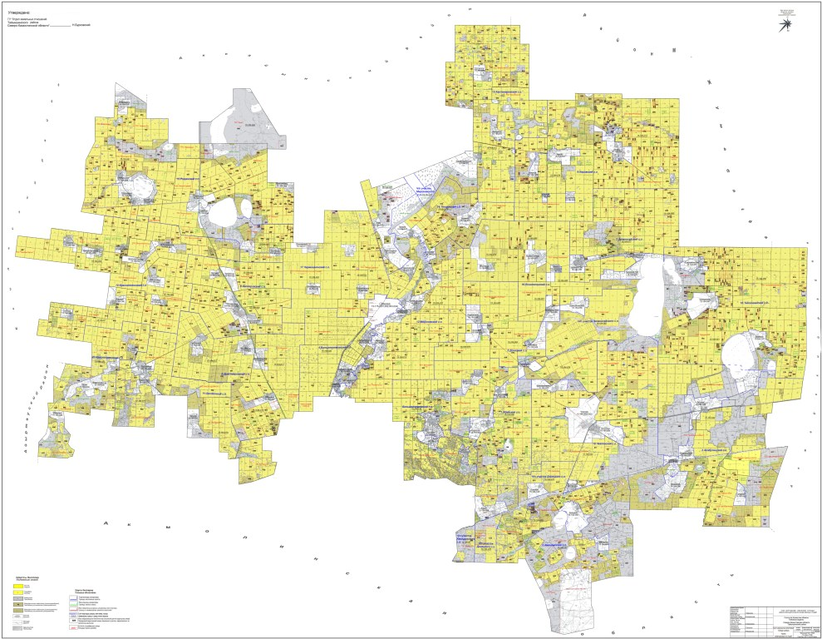

|  |  |
| --- | --- |
|  | Приложение 2 |
|  | к Плану по управлению |
|  | пастбищами и их использованию |
|  | по Тайыншинскому району |
|  | Северо-Казахстанской области |
|  | на 2024-2025 годы |

**Приемлемая схема пастбищеоборотов Тайыншинского района Северо-Казахстанской области**

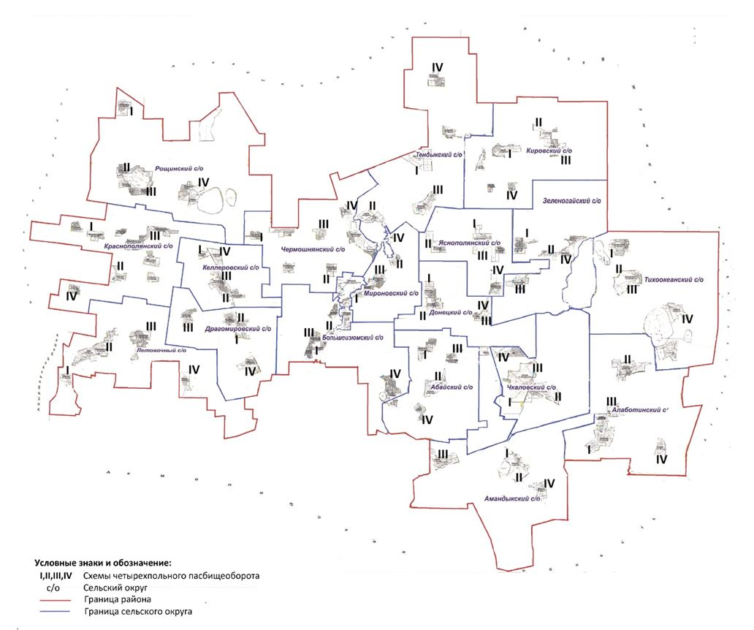

|  |  |
| --- | --- |
|  | Приложение 3 |
|  | к Плану по управлению |
|  | пастбищами и их использованию |
|  | по Тайыншинскому району |
|  | Северо-Казахстанской области |
|  | на 2024-2025 годы |

**Карта с обозначением внешних и внутренних границ и площадей пастбищ, в том числе сезонных, объектов пастбищной инфраструктуры Тайыншинского района Северо-Казахстанской области**

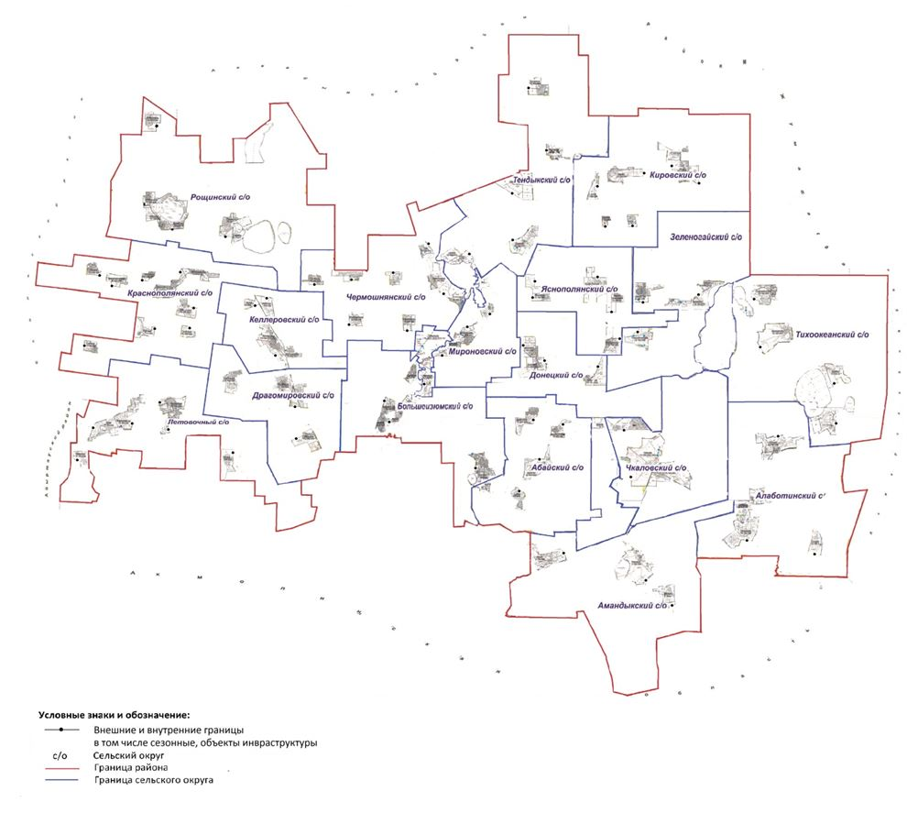

**Площади пастбищ, в том числе сезонных, объектов пастбищной инфраструктуры населенных пунктов Тайыншинского района**

|  |  |  |  |
| --- | --- | --- | --- |
| Наименование округа, села | пастбищ | включая улучшенные | отгонное животноводство |
| Абайский сельский округ | | | |
| с.Карагаш | 1781 | 603 | 0 |
| с.Константиновка | 701 |  | 0 |
| с.Калиновка | 844 | 46 | 0 |
| с. Тапшил | 211 | 33 | 0 |
| Алаботнский сельский округ | | | |
| с.Аккудук | 4297 | 547 | 0 |
| с.Золоторунное | 806 |  | 0 |
| с.Талдыколь | 1716 |  | 0 |
| Амандыкский сельский округ | | | |
| с.Ильичевка | 673 | 272 | 0 |
| с.Амандык | 7210 | 383 | 0 |
| с.Жанадаур | 2810 |  | 0 |
| Аймак | 3350 | 514 | 0 |
| Большеизюмовский сельский округ | | | |
| с.Большой Изюм | 803 | 372 | 0 |
| с.Северное | 175 | 52 | 0 |
| с.Новоприречное | 756 | 257 | 0 |
| с.Октябрьское | 395 | 195 | 0 |
| Мироновский сельский округ | | | |
| с.Заречное | 1270 | 574 | 0 |
| с.Виноградовка | 979 | 149 | 0 |
| с.Мироновка | 753 | 217 | 0 |
| с.Надеждинка | 599 | 14 | 0 |
| Донецкий сельский округ | | | |
| с.Донецкое | 1085 | 419 | 0 |
| с.Подольское | 847 | 242 | 0 |
| с.Озерное | 1001 |  | 0 |
| с.Краснокиевка | 1841,1 | 803 | 0 |
| с.Белоярка | 1014 | 57 | 0 |
| Кировский сельский округ | | | |
| с.Кирово | 1336 | 644 | 0 |
| с.Трудовое | 204 | 0 | 0 |
| с.Восточное | 377 | 271 | 0 |
| с.Мирное | 631 | 110 | 0 |
| с.Ильич | 1323 | 528 | 0 |
| с.Агроном | 584 | 74 | 0 |
| Келлеровский сельский округ | | | |
| с.Келлеровка | 2141 | 501 | 0 |
| с.Богатыровка | 586 | 248 | 0 |
| с.Кременчуг | 931 | 300 | 0 |
| Летовочный сельский округ | | | |
| с.Летовочное | 843 | 482 | 0 |
| с.Подлесное | 1252 | 192 | 0 |
| с. Горькое | 1561 | 706 | 0 |
| с.Краснокаменка | 1346 | 442 | 0 |
| с.Маданиет | 681 | 178 | 0 |
| с.Талап | 2103 | 87 | 0 |
| Рощинский сельский округ | | | |
| с.Макашевка | 1925 | 773 | 0 |
| с.Октябрьское | 623 | 185 | 0 |
| с.Димитрова | 1766 | 87 | 0 |
| с.Краматоровка | 756 | 344 | 0 |
| с.Комсомольское | 510 | 123 | 0 |
| с.Рощинское | 871 | 402 | 0 |
| с.Сарыбай | 588 | 119 | 0 |
| Тендыкский сельский округ | | | |
| с.Тендык | 1343 | 926 | 0 |
| с.Кантемировец | 2754 | 1381 | 0 |
| с.Котовское | 944 | 696 | 0 |
| Чкаловский сельский округ | | | |
| с.Чкалово | 3363 | 1187 | 0 |
| с.Новоберезовка | 1367 |  | 0 |
| с.Петровка | 2027 | 488 | 0 |
| Зеленогайский сельский округ | | | |
| с.Зеленый Гай | 3097 | 316 | 0 |
| с.Новогречановка | 1290 | 140 | 0 |
| Яснополянский сельский округ | | | |
| с.Ясная Поляна | 1097 | 0 | 0 |
| с.Дашка-Николаевка | 349 | 73 | 0 |
| с.Новодворовка | 890 |  | 0 |
| с.Вишневка | 1041 | 118 | 0 |
| Тихоокеанский сельский округ | | | |
| с.Шункырколь | 2320 |  | 0 |
| с.Алабота | 1240 |  | 0 |
| с.Тихоокеанское | 1243 | 0 | 0 |
| Краснополянский сельский округ | | | |
| с.Озерное | 628 | 409 | 0 |
| с.Степное | 385 | 201 | 0 |
| с.Красная Поляна | 944 | 672 | 0 |
| с.Доброжановка | 480 | 25 | 0 |
| с.Черниговка | 481 | 103 | 0 |
| с.Глубокое | 344 | 206 | 0 |
| с.Краснодольск | 532 | 183 | 0 |
| с.Южное | 465 | 128 | 0 |
| Драгомировский сельский округ | | | |
| с.Драгомировка | 963 | 356 | 0 |
| с.Обуховка | 2033 | 1002 | 0 |
| с.Ивангород | 931 | 3 | 0 |
| с.Любимовка | 940 |  | 0 |
| Чермошнянский сельский округ | | | |
| с.Чермошнянка | 2137 | 407 | 0 |
| с.Бахмут | 504 | 221 | 0 |
| с.Новоивановка | 364 | 266 | 0 |
| с. Тениз | 328 |  | 0 |
| с,Леонидовка | 701 | 593 | 0 |
| с.Многоцветное | 477 | 405 | 0 |
| с.Нагорное | 956 | 249 | 0 |
| Город | | | |
| г.Тайынша | 1857 | 389 | 0 |

|  |  |
| --- | --- |
|  | Приложение 4 |
|  | к Плану по управлению |
|  | пастбищами и их использованию |
|  | по Тайыншинскому району |
|  | Северо-Казахстанской области |
|  | на 2024-2025 годы |

**Схема доступа пастбищепользователей к водоисточникам (озерам, рекам, прудам, копаням, оросительным или обводнительным каналам, трубчатым или шахтным колодцам), составленную согласно норме потребления воды, Тайыншинского района Северо-Казахстанской области**

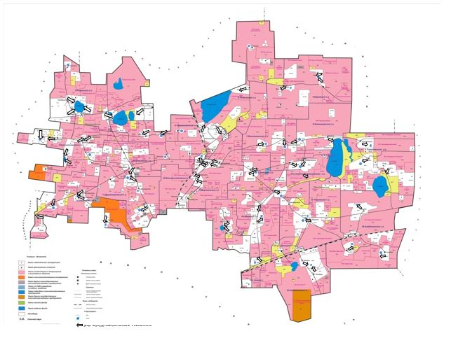

|  |  |
| --- | --- |
|  | Приложение 5 |
|  | к Плану по управлению |
|  | пастбищами и их использованию |
|  | по Тайыншинскому району |
|  | Северо-Казахстанской области |
|  | на 2024-2025 годы |

**Схема перераспределения пастбищ для размещения поголовья сельскохозяйственных животных физических и (или) юридических лиц, у которых отсутствуют пастбища, и перемещения его на предоставляемые пастбища Тайыншинского района Северо-Казахстанской области**

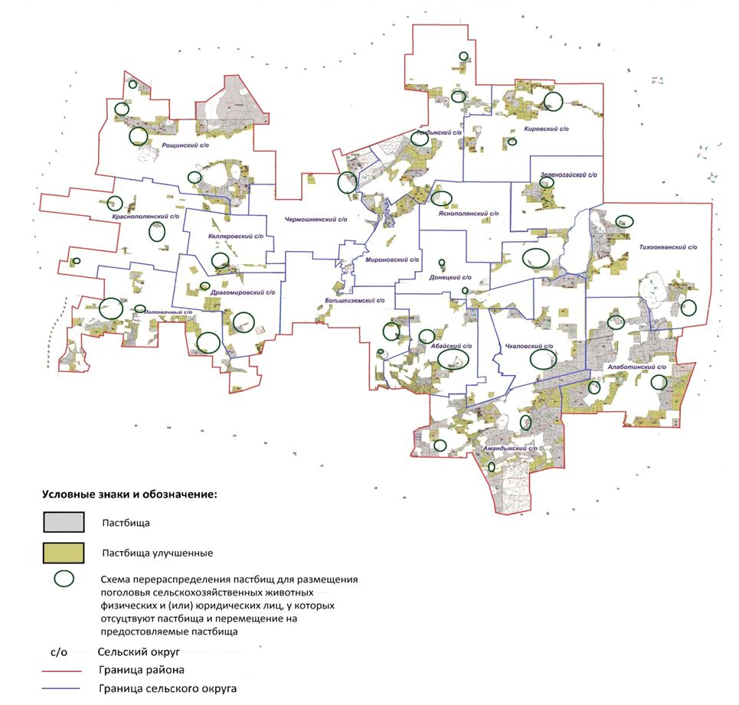

|  |  |
| --- | --- |
|  | Приложение 6 |
|  | к Плану по управлению |
|  | пастбищами и их использованию |
|  | по Тайыншинскому району |
|  | Северо-Казахстанской области |
|  | на 2024-2025 годы |

**Схема размещения поголовья сельскохозяйственных животных на отгонных пастбищах физических и (или) юридических лиц, не обеспеченных пастбищами, расположенными при городе районного значения, поселке, селе, сельском округе**

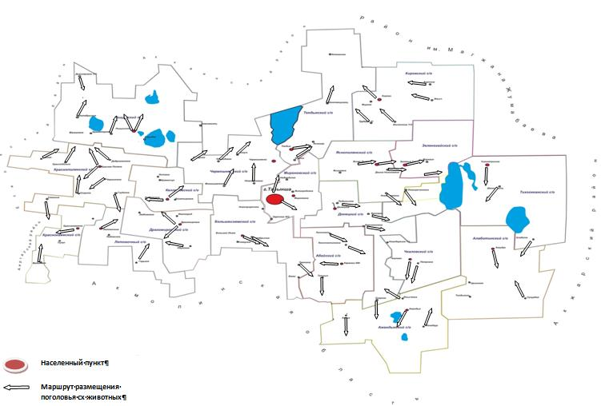

|  |  |
| --- | --- |
|  | Приложение 7 |
|  | к Плану по управлению |
|  | пастбищами и их использованию |
|  | по Тайыншинскому району |
|  | Северо-Казахстанской области |
|  | на 2024-2025 годы |

**Календарный график по использованию пастбищ, устанавливающий сезонные маршруты выпаса и передвижения сельскохозяйственных животных**

|  |  |  |  |  |  |  |
| --- | --- | --- | --- | --- | --- | --- |
| № | Наименование сельского округа | годы | Номера полей | | | |
| I | II | III | IV |
| 1 | Абайский | 2024 | однократное стравливание 25 апреля по 24 июня | однократное стравливание 25 июня по 24 августа | однократное стравливание с 25 августа по 22 октября | отдыхающее поле |
| 2025 | отдыхающее поле | однократное стравливание с 25 апреля по 24 июня | однократное стравливание с 25 июня по 24 августа | однократное стравливание с 25 августа по 22 октября |
| 2 | Алаботинский | 2024 | отдыхающее поле | однократное стравливание с 25 апреля по 24 июня | однократное стравливание с 25 июня по 24 августа | однократное стравливание с 25 августа по 22 октября |
| 2025 | однократное стравливание с 25 августа по 22 октября | отдыхающее поле | однократное стравливание с 25 апреля по 24 июня | однократное стравливание с 25 июня по 24 августа |
| 3 | Амандыкский | 2024 | однократное стравливание с 25 августа по 22 октября | отдыхающее поле | однократное стравливание с 25 апреля по 24 июня | однократное стравливание с 25 июня по 24 августа |
| 2025 | однократное стравливание с 25 июня по 24 августа | однократное стравливаниес 25 августа по 22 октября | отдыхающее поле | однократное стравливание с 25 апреля по 24 июня |
| 4 | Большеизюмовский | 2024 | однократное стравливание с 25 июня по 24 августа | однократное стравливаниес 25 августа по 22 октября | отдыхающее поле | однократное стравливание с 25 апреля по 24 июня |
| 2025 | однократное стравливание с 25 апреля по 24 июня | однократное стравливание с 25 июня по 24 августа | однократное стравливание с 25 августа по 22 октября | отдыхающее поле |
| 5 | Драгомировский | 2024 | однократное стравливание с 25 апреля по 24 июня | однократное стравливание с 25 июня по 24 августа | однократное стравливание с 25 августа по 22 октября | отдыхающее поле |
| 2025 | отдыхающее поле | однократное стравливание с 25 апреля по 24 июня | однократное стравливание с 25 июня по 24 августа | однократное стравливание с 25 августа по 22 октября |
| 6 | Донецкий | 2024 | отдыхающее поле | однократное стравливание с 25 апреля по 24 июня | однократное стравливание с 25 июня по 24 августа | однократное стравливание с 25 августа по 22 октября |
| 2025 | однократное стравливание с 25 августа по 22 октября | отдыхающее поле | однократное стравливание с 25 апреля по 24 июня | однократное стравливание с 25 июня по 24 августа |
| 7 | Зеленогайский | 2024 | однократное стравливание с 25 августа по 22 октября | отдыхающее поле | однократное стравливание с 25 апреля по 24 июня | однократное стравливание с 25 июня по 24 августа |
| 2025 | однократное стравливание с 25 июня по 24 августа | однократное стравливание с 25 августа по 22 октября | отдыхающее поле | однократное стравливание с 25 апреля по 24 июня |
| 8 | Келлеровский | 2024 | однократное стравливание с 25 июня по 24 августа | однократное стравливание с 25 августа по 22 октября | отдыхающее поле | однократное стравливание с 25 апреля по 24 июня |
| 2025 | однократное стравливание с 25 апреля по 24 июня | однократное стравливание с 25 июня по 24 августа | однократное стравливание с 25 августа по 22 октября | отдыхающее поле |
| 9 | Кировский | 2024 | отдыхающее поле | однократное стравливание с 25 апреля по 24 июня | однократное стравливание с 25 июня по 24 августа | однократное стравливание с 25 августа по 22 октября |
| 2025 | однократное стравливание с 25 августа по 22 октября | отдыхающее поле | однократное стравливание с 25 апреля по 24 июня | однократное стравливание с 25 июня по 24 августа |
| 10 | Краснополянский | 2024 | однократное стравливание с 25 апреля по 24 июня | однократное стравливание с 25 июня по 24 августа | однократное стравливание с 25 августа по 22 октября | отдыхающее поле |
| 2025 | отдыхающее поле | однократное стравливание с 25 апреля по 24 июня | однократное стравливание с 25 июня по 24 августа | однократное стравливание с 25 августа по 22 октября |
| 11 | Летовочный | 2024 | однократное стравливание с 25 августа по 22 октября | отдыхающее поле | однократное стравливание с 25 апреля по 24 июня | однократное стравливание с 25 июня по 24 августа |
| 2025 | однократное стравливание с 25 июня по 24 августа | однократное стравливание с 25 августа по 22 октября | отдыхающее поле | однократное стравливание с 25 апреля по 24 июня |
| 12 | Мироновский | 2024 | однократное стравливание с 25 июня по 24 августа | однократное стравливание с 25 августа по 22 октября | отдыхающее поле | однократное стравливание с 25 апреля по 24 июня |
| 2025 | однократное стравливание с 25 апреля по 24 июня | однократное стравливание с 25 июня по 24 августа | однократное стравливание с 25 августа по 22 октября | отдыхающее поле |
| 13 | Рощинский | 2024 | однократное стравливание с 25 апреля по 24 июня | однократное стравливание с 25 июня по 24 августа | однократное стравливание с 25 августа по 22 октября | отдыхающее поле |
| 2025 | отдыхающее поле | однократное стравливание с 25 апреля по 24 июня | однократное стравливание с 25 июня по 24 августа | однократное стравливание с 25 августа по 22 октября |
| 14 | Тендыкский | 2024 | отдыхающее поле | однократное стравливание с 25 апреля по 24 июня | однократное стравливание с 25 июня по 24 августа | однократное стравливание с 25 августа по 22 октября |
| 2025 | однократное стравливание с 25 августа по 22 октября | отдыхающее поле | однократное стравливание с 25 апреля по 24 июня | однократное стравливание с 25 июня по 24 августа |
| 15 | Тихоокеанский | 2024 | однократное стравливание с 25 августа по 22 октября | отдыхающее поле | однократное стравливание с 25 апреля по 24 июня | однократное стравливание с 25 июня по 24 августа |
| 2025 | однократное стравливание с 25 июня по 24 августа | однократное стравливание с 25 августа по 22 октября | отдыхающее поле | однократное стравливание с 25 апреля по 24 июня |
| 16 | Чермошнянский | 2024 | однократное стравливание с 25 июня по 24 августа | однократное стравливание с 25 августа по 22 октября | отдыхающее поле | однократное стравливание с 25 апреля по 24 июня |
| 2025 | однократное стравливание с 25 апреля по 24 июня | однократное стравливание с 25 июня по 24 августа | однократное стравливание с 25 августа по 22 октября | отдыхающее поле |
| 17 | Чкаловский | 2024 | однократное стравливание с 25 апреля по 24 июня | однократное стравливание с 25 июня по 24 августа | однократное стравливание с 25 августа по 22 октября | отдыхающее поле |
| 2025 | отдыхающее поле | однократное стравливание с 25 апреля по 24 июня | однократное стравливание с 25 июня по 24 августа | однократное стравливание с 25 августа по 22 октября |
| 18 | Яснополянский |  | отдыхающее поле | однократное стравливание с 25 апреля по 24 июня | однократное стравливание с 25 июня по 24 августа | однократное стравливание с 25 августа по 22 октября |
| 2025 | однократное стравливание с 25 августа по 22 октября | отдыхающее поле | однократное стравливание с 25 апреля по 24 июня | однократное стравливание с 25 июня по 24 августа |

|  |  |
| --- | --- |
|  | Приложение 7-1 |
|  | к Плану по управлению |
|  | пастбищами и их использованию |
|  | по Тайыншинскому району |
|  | Северо-Казахстанской области |
|  | на 2024-2025 годы |

**Карта с обозначением внешних и внутренних границ и площадей пастбищ, необходимых для удовлетворения нужд населения для выпаса сельскохозяйственных животных личного подворья, в зависимости от местных условий и особенностей**

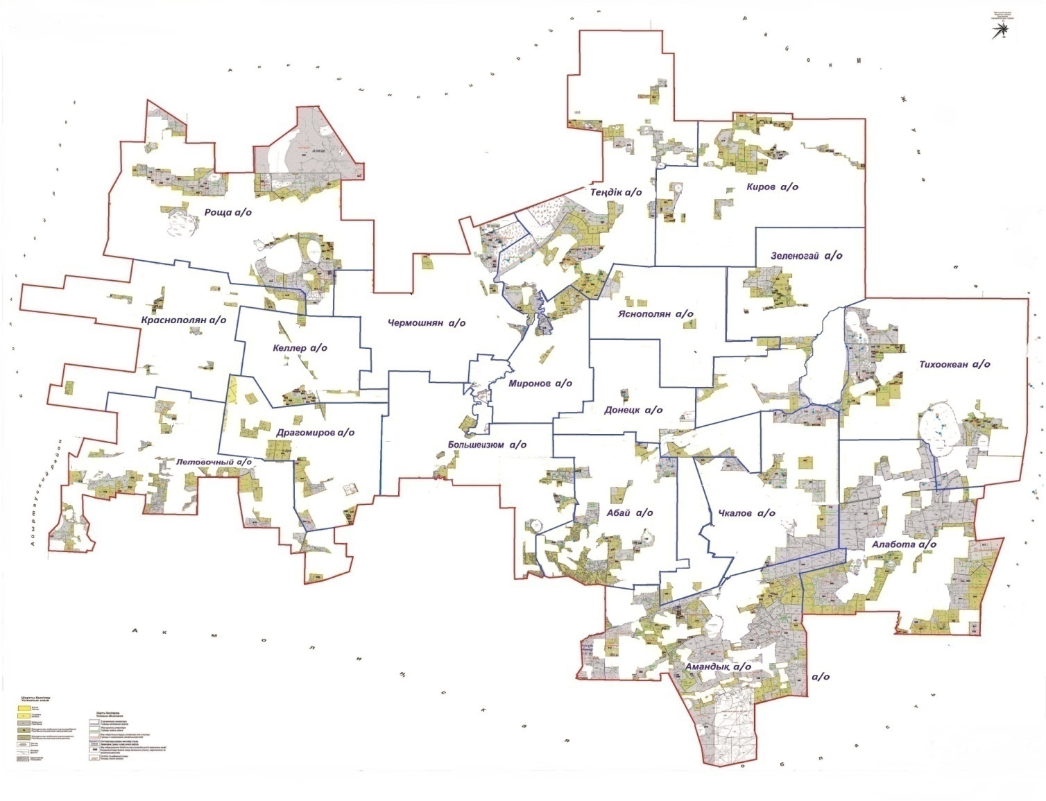

|  |  |
| --- | --- |
|  | Приложение 8 |
|  | к Плану по управлению |
|  | пастбищами и их использованию |
|  | по Тайыншинскому району |
|  | на 2024 – 2025 годы |

**Перечень земельных участков, предоставленных для удовлетворения нужд населения для выпаса сельскохозяйственных животных личного подворья, в зависимости от местных условий и особенностей**

|  |  |  |  |  |  |
| --- | --- | --- | --- | --- | --- |
| №  п/п | Наименование  землепользователя  земельного участка | Землепользование земельного участка | Общая площадь  (га) | пастбища естественные | Цель |
| 1 | КГУ "Аппарат акима Алаботинского сельского округа Тайыншинского района Северо-Казахстанской области" | Постоянное право землепользование | 8952 | 8834 | Обеспечение населения Алаботниского сельского округа пастбищными угодьями для выпаса животных личного подворья |
| 2 | КГУ "Аппарат акима Большеизюмовского сельского округа Тайыншинского района Северо-Казахстанской области" | Постоянное право землепользование | 1113 | 1079 | Обеспечение населения Большеизюмовского сельского округа пастбищными угодьями для выпаса животных личного подворья |
| 3 | КГУ "Аппарат акима Большеизюмовского сельского округа Тайыншинского района Северо-Казахстанской области" | Постоянное право землепользование | 231 | 230 | Обеспечение населения Большеизюмовского сельского округа пастбищными угодьями для выпаса животных личного подворья |
| 4 | КГУ "Аппарат акима Большеизюмовского сельского округа Тайыншинского района Северо-Казахстанской области" | Постоянное право землепользование | 89 | 84 | Обеспечение населения Большеизюмовского сельского округа пастбищными угодьями для выпаса животных личного подворья |
| 5 | КГУ "Аппарат акима Келлеровского сельского округа Тайыншинского района Северо-Казахстанской области" | Постоянное право землепользование | 94 | 94 | Обеспечение населения Келлеровкого сельского округа пастбищными угодьями для выпаса животных личного подворья |
| 6 | КГУ "Аппарат акима Рощиского сельского округа Тайыншинского района Северо-Казахстанской области" | Постоянное право землепользование | 40 | 40 | Обеспечение населения Рощиского сельского округа пастбищными угодьями для выпаса животных личного подворья |
| 7 | КГУ "Аппарат акима Тендыкского сельского округа Тайыншинского района Северо-Казахстанской области" | Постоянное право землепользование | 148 | 147 | Обеспечение населения Тендыкского сельского округа пастбищными угодьями для выпаса животных личного подворья |
| 8 | КГУ "Аппарат акима Тендыкского сельского округа Тайыншинского района Северо-Казахстанской области" | Постоянное право землепользование | 136 | 127 | Обеспечение населения Тендыкского сельского округа пастбищными угодьями для выпаса животных личного подворья |
| 9 | КГУ "Аппарат акима Тендыкского сельского округа Тайыншинского района Северо-Казахстанской области" | Постоянное право землепользование | 1666 | 1338 | Обеспечение населения Тендыкского сельского округа пастбищными угодьями для выпаса сельскохозяйственных животных личного подворья |
| 10 | КГУ "Аппарат акима Тендыкского сельского округа Тайыншинского района Северо-Казахстанской области" | Постоянное право землепользование | 333 | 331 | Обеспечение населения Тендыкского сельского округа пастбищными угодьями для выпаса животных личного подворья |
| 11 | КГУ "Аппарат акима Тендыкского сельского округа Тайыншинского района Северо-Казахстанской области" | Постоянное право землепользование | 298 | 288 | Обеспечение населения Тендыкскогосельского округа пастбищными угодьями для выпаса животных личного подворья |

© 2012. РГП на ПХВ «Институт законодательства и правовой информации Республики Казахстан» Министерства юстиции Республики Казахстан